Opgaver i skriveporteføljen til forløbet Teknologi og litteratur

Første skriveøvelse
Overskrift: ”Teknologi og litteratur i 1800-tallet.”
- Indsæt nedenstående tabel med to kolonner over de kontraster der støder sammen i 1800tallets Danmark.
- Skriv en sammenhængende tekst på 50-100 ord, hvor du dels redegør for de to maleriers afsender, titel, årstal og motiv, dels sammenligner, hvordan de to malerier forholder sig til samtidens teknologiske udvikling.
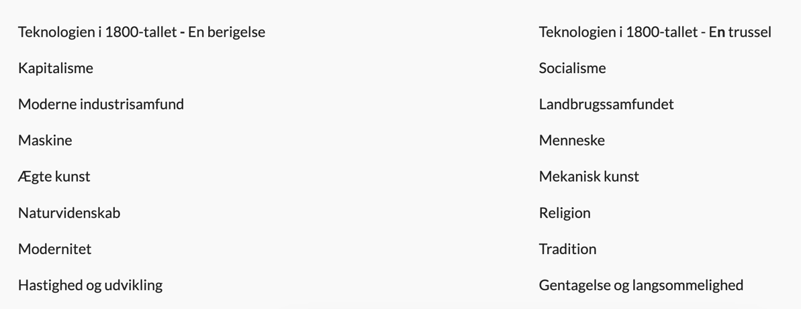

Anden skriveøvelse
Overskrift: "AI kunst over Nattergalen"
Søg efter Adope Firefly og prøv at skabe et kunstværk ved hjælp af AI. Du skal give den en promt (dvs en række ord/ en kommando), som har noget med kunsteventyret Nattergalen at gøre, men et af ordene kal være nutidigt. Du kan se nedenfor, hvad jeg fik ud af min prompt.
Download dit kunstværk og indsæt det i din skriveportefølje under en passende overskrift.
Skriveøvelse:
- Skriv et svar på dette spørgsmål: Med nattergalen i tankerne, hvad tror du H.C. Andersen ville sige til dit kunstværk og til kunst skabt af AI i det hele taget?
- Skriv en tekst, hvori du reflekterer over budskabet i Nattergalen. Reflekter også over kunsteventyrets syn på kunst på den ene side og moderne teknologi på den anden side.
- Begynd fx. med disse ord: Den naturlige eller 'virkelige' nattergal beskrives som en fugl, der .... hvorimod den kunstige nattergal beskrives som. Jeg tror HC Andersen har ønsket at hans læsere skulle overveje ...

Tredje skriveøvelse
Overskrift: "Reportage á la Johs. V. Jensen"
Skriv en tekst, hvori du skriver om din begejstring over/ skepsis over din smartphone. Brug en masse stilistiske virkemidler, overdriv gerne din begejstring en smule.
- Skriv scenisk
- Skriv med sanserne
- Brug besjæling, metafor og sammenligning
- Brug kontraster
- Brug gentagelsesfigurer (epifor, anafor, allitteration, assonans)
Fjerde skriveøvelse
Overskrift: ”Synæstesi – skriv med sanserne”
1: Skriv en tekst (5-20 linjer), hvor du beskriver frugten her til højre i så mange detaljer som muligt UDEN at bruge ordene “gul”, “sur”, “citron”
2: Skriv nu en ny lyrisk tekst (10-20 linjer, fx som et digt) om frugten, hvor du ikke beskriver, hvordan den smager, men:
- hvilke lyde og musikalske egenskaber (rytme, melodi, klange, stemninger), den rent sanseligt associeres med i dig :-)

Femte skriveøvelse
Overskrift: ”Strunges og fremmedgørelsen i 80’erne”
Tag en dialog om disse spørgsmål til digtene ”TE-VE” og ”SKÆRMEN LYSER BLÅT PÅ HVIDE VÆGGE”
- Sammenlign stemningen og følelserne i de to digte. Hvordan er de forskellige?
- Hvilke virkemidler bruges i de to digte? Er der sammenligninger eller metaforer? Er der gentagelser, allitterationer eller anaforer? Hvilken effekt har virkemidlerne?
- Hvilken effekt har valget af versaler (store bogstaver) hele vejen igennem?
- Hvilke farver bliver nævnt i digtene? Hvordan bidrager farverne og beskrivelserne til stemningen?
- Hvilket syn på teknologien viser de to digte hver især?
- Hvilken tekst refererer digtet "TE-VE" til? Hvilken effekt har den reference?
- Hvilke modsætningsforhold ses i digtene?
- Hvordan passer digtene ind i deres samtid?
Skriveøvelse i forlængelse heraf
- Skriv en sammenhængende tekst på max halvanden side, hvori du skriver om stemningen og temaet fremmedgørelse i de to digte. Reflekter også over hvordan virkemidlerne bidrager til stemningen og til at male et billede frem af, hvordan den moderne teknologi skaber en følelse af fremmedhed i verden
- Giv nogle eksempler på de virkemidler du mener har en stærk virkning. Brug citater
- Skriv tolkende og reflekterende – dvs. du må gerne skrive med en person stemme og bruge pronomenet ’jeg’

